ООО «Турцентр-ЭКСПО» г. Белгород, ТД «Брик», III этаж
Остановка ТРЦ «Сити Мол Белгородский»
www.turcentr31.ru т./ф: (4722) 28-90-40; тел: (4722) 28-90-45; +7-951-769-21-41

ДЖУБГА, «АЛЕНКА» Лето 2021

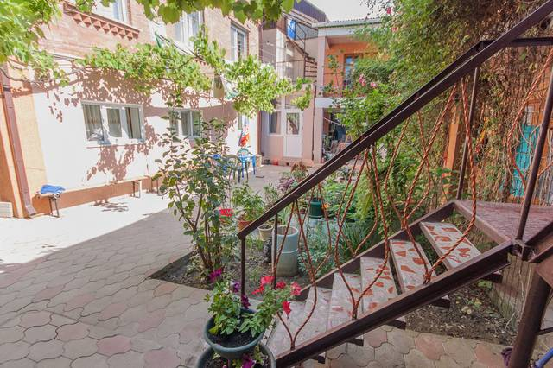Гостевой дом "Аленка" расположен в тихом и экологически чистом микрорайоне поселка Джубга. Джубга – один из самых посещаемых курортных поселков Черноморского побережья Кавказа. Расположен в Туапсинском районе Краснодарского края. Пляжная полоса широкая и довольно протяженная. Здесь Вас ждут разнообразные водные развлечения и аттракционы, гидроциклы, организуются морские прогулки. Вдоль пляжа – новая набережная, кафе и дискотеки. У всей семьи отдых в Джубге оставит самые лучшие впечатления! Из номеров видны горные склоны и город. До моря всего 50 метров! На территории гостевого дома «Аленка» есть продуктовый магазин. В шаговой доступности магазины, рынок, аквапарк и дельфинарий. Вы можете самостоятельно приготовить покушать, для этого есть оборудованная кухня, так же вы можете воспользоваться замечательной столовой, где все очень вкусно и по-домашнему, а главное смешные цены. Интернет Wi-Fi.
Размещение: «Эконом» 2-х, 3-х, 4-х местные номера с удобствами на этаже (вентилятор, односпальные или двуспальные кровати, прикроватные тумбочки, шкаф)

«Стандарт» и «Стандарт+» 2-х, 3-х, 4-х местные номера с удобствами (WC, душ, ТВ, холодильник, кондиционер, односпальные или двуспальные кровати, прикроватные тумбочки, шкаф).
Пляж: 3-5 мин - галечный.
Питание: на территории есть столовая и кухня для самостоятельного приготовления пищи.
Детям: до 5 лет на одном месте с родителями – 5200 руб., до 12 лет - скидка на проезд – 200 руб.

Стоимость тура на 1 человека (7 ночей)
Размещение  Заезды | ЭКОНОМ  2-х, 3-х, 4-х мест.  с удоб. на этаже |  | CТАНДАРТ  2-х, 3-х, 4-х мест.  с удоб. |  | CТАНДАРТ «+»  2-х, 3-х, 4-х  мест. с удоб. (новые)
 | Основное место | Доп. место  в 3-х, 4-х мест. (кресло или диван кровать) | Основное место | Доп. место  в 3-х, 4-х мест. (кресло или диван кровать) | Основное место | Доп. место  в 3-х, 4-х мест. (кресло или диван кровать)
31.05.-09.06. | 7250 | 6450 | 9550 | 7450 | 10250 | 7850
07.06.-16.06. | 7450 | 6850 | 9750 | 7650 | 10450 | 7950
14.06.-23.06. | 8250 | 7150 | 9900 | 7850 | 10650 | 8250
21.06.-30.06. | 8550 | 7150 | 10550 | 7850 | 11250 | 8250
28.06.-07.07. | 8750 | 7350 | 11250 | 8450 | 11850 | 8650
05.07.-14.07. | 8750 | 7350 | 11250 | 8450 | 11850 | 8650
12.07.-21.07. | 8950 | 7650 | 11850 | 8650 | 12550 | 8950
19.07.-28.07. | 8950 | 7650 | 11850 | 8650 | 12550 | 8950
26.07.-04.08. | 8950 | 7650 | 11850 | 8650 | 12550 | 8950
02.08.-11.08. | 8950 | 7650 | 11850 | 8650 | 12550 | 8950
09.08.-18.08. | 8950 | 7650 | 11850 | 8650 | 12550 | 8950
16.08.-25.08. | 8950 | 7650 | 11850 | 8650 | 12550 | 8950
23.08.-01.09. | 8850 | 7350 | 11850 | 8450 | 12550 | 8850
30.08.-08.09. | 8150 | 7150 | 10450 | 8250 | 11250 | 8650
06.09.-15.09. | 7850 | 6850 | 9950 | 7850 | 10650 | 8250
13.09.-22.09. | 7650 | 6650 | 9750 | 7650 | 10450 | 7950
20.09.-29.09. | 7350 | 6450 | 9550 | 7450 | 10250 | 7850

В стоимость входит: проезд на автобусе, проживание в номерах выбранной категории, сопровождение, страховка от несчастного случая.
Курортный сбор за доп. плату – 10 руб/чел. в день.

Выезд из Белгорода еженедельно по понедельникам.
Хочешь классно отдохнуть – отправляйся с нами в путь!!!!

